**PROJETO DE DECRETO-LEGISLATIVO nº __________2021**

**“Confere o Título de Cidadã Sumareense ao Pastor Claudinei Fernandes do Nascimento, Pastor Ney.”**

**O PRESIDENTE DA CÂMARA MUNICIPAL DE SUMARÉ**

Faço saber que a **Câmara Municipal** aprovou e eu promulgo o seguinte **Decreto-Legislativo:**

**Art. 1º** Fica conferido o Título de Cidadão Sumareense ao **Pastor Claudinei Fernandes do Nascimento, Pastor Ney.**

**Art. 2º** O título de que trata o artigo anterior será entregue a homenageada em sessão solene da Câmara Municipal de Sumaré.

**Art. 3º** Este Decreto-Legislativo entra em vigor na data de sua publicação.

Sala de sessões, 30 de novembro de 2021.

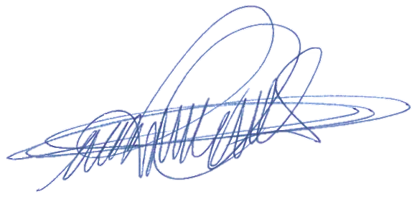

**DIGÃO**

**VEREADOR**

JUSTIFICATIVA

Claudinei Fernandes do Nascimento, conhecido como pastor Nei veio de Campinas para Sumaré ainda criança e aqui cresceu. Aos 17 anos filiou-se a Igreja Batista do Jd. Bom Retiro onde se casou e hoje é pai de 3 filhos. Formou-se em Teologia e aos 29 anos tornou-se o pastor presidente da igreja onde lidera há 15 anos. Com uma visão de descentralizar a liderança e empoderar o povo, desafiou cada cristão a ser um líder e cada casa uma igreja para que toda comunidade pudesse ser beneficiada de alguma forma. A igreja tem arrecadado cerca de 1 tonelada de alimentos por mês, alimento esse que é distribuído na comunidade, casas de recuperação e o Fundo Social da cidade. O pastor Nei e sua igreja tem sido procurados em momentos de crise para auxiliar a cidade como aconteceu em algumas enchentes onde puderam arrecadar roupas e alimentos para os desabrigados ou durante a pandemia quando a igreja abriu as portas para a vacinação no Município. Com uma visão de ter uma igreja voltada para a comunidade e relevante para a cidade, o pastor Nei se coloca a disposição das autoridades municipais para juntos fazer uma Sumaré melhor.